МІНІСТЕРСТВО ОСВІТИ І НАУКИ УКРАЇНИ
ДЕРЖАВНИЙ ВИЩИЙ НАВЧАЛЬНИЙ ЗАКЛАД
УЖГОРОДСЬКИЙ НАЦІОНАЛЬНИЙ УНІВЕРСИТЕТ
ФАКУЛЬТЕТ ІНФОРМАЦІЙНИХ ТЕХНОЛОГІЙ

Лабораторна робота №1
«Універсальні алгоритми стиснення даних»

Виконала студентка 5 курсу
Спеціальності Комп’ютерні науки
Сутула Вікторія

Хід роботи
- Використовуючи мову програмування Python було реалізовано алгоритми Хаффмана та алгоритм арифметичного стиснення.
- Для однакової послідовності даних була проведена компресія за допомогою розроблених алгоритмів та знайдено коефіціент стиснення.
- Було проведено декомпресію даних та перевірено їх співпадіння з початковими.

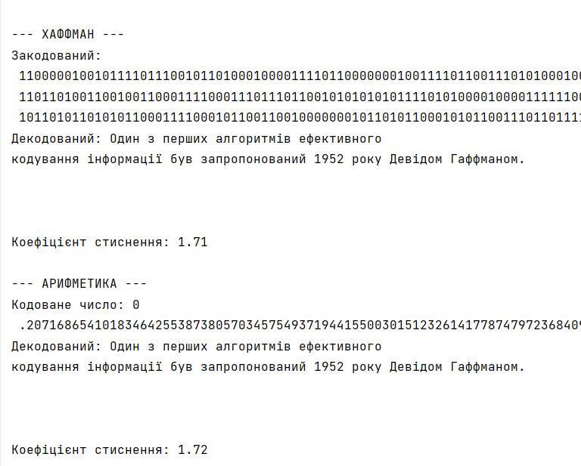

Висновки: під час виконання цієї лабораторної роботи було реалізовано алгоритми Хаффмана та арифметичного стиснення.
Алгоритм арифметичного стиснення часто дає кращі результати порівняно з Хаффманом, оскільки працює з цілим набором даних у вигляді одного числа, що дозволяє зберігати більше інформації в меншій кількості біт. Однак арифметичне стиснення є більш складним у реалізації, та може потребувати більше часу для обробки через необхідність роботи з дійсними числами та точними обчисленнями. Порівняно з ним, алгоритм Хаффмана простіший у реалізації. Він базується на побудові дерева та кодуванні символів за допомогою цього дерева.
Алгоритм Хаффмана є чудовим вибором для простих текстових даних, коли важлива швидкість стиснення та простота реалізації. Арифметичне стиснення дає кращі результати для більш складних і великих даних, але його реалізація є складнішою, а швидкість може бути нижчою.

